На правах рукописи

ВЕРЕСНИКОВА АННА ВАСИЛЬЕВНА

ИССЛЕДОВАНИЕ ПАРАМЕТРОВ СЦИНТИЛЛЯЦИОННЫХ КРИСТАЛЛОВ
СаМоО₄ ДЛЯ ПОИСКА ДВОЙНОГО
БЕТА- РАСПАДА ИЗОТОПА ¹⁰⁰Мо

01.04.01- Приборы и методы экспериментальной физики

АВТОРЕФЕРАТ
диссертации на соискание ученой степени
кандидата физико-математических наук

МОСКВА 2009
Работа выполнена в Учреждении Российской академии наук
Институте ядерных исследований РАН, Москва

Научный руководитель:  кандидат физико-математических наук | И. Р. Барабанов (ИЯИ РАН)
Официальные оппоненты:  доктор физико-математических наук  кандидат физико-математических наук | С. П. Михеев (ИЯИ РАН)  А. А. Клименко (ОИЯИ ЛЯП)
Ведущая организация: | Федеральное Государственное унитарное предприятие "Государственный Научный Центр Российской Федерации - Институт теоретической и экспериментальной физики", Москва

Защита диссертации состоится «___» _____________ 2010 г.
в «____» часов на заседании диссертационного совета Д 002.119.01
Учреждения Российской академии наук
Института ядерных исследований РАН
Адрес: 117312, г. Москва, проспект 60-летия Октября, д.7а.
С диссертацией можно ознакомиться в библиотеке ИЯИ РАН.

Автореферат разослан «___»_______________ 2009 г.

Ученый секретарь  диссертационного совета ИЯИ РАН,  кандидат физико-математических наук | Б.А. Тулупов

Общая характеристика работы
Актуальность темы диссертации. Поиск безнейтринного двойного бета-распада ядер (0νββ) является в настоящее время одной из центральных задач экспериментальной физики. Положительное наблюдение 0νββ дало бы ответ на вопрос является ли нейтрино дираковской или майорановской частицей, как предполагается в большинстве теорий с расширением Стандартной модели. Однако окончательный ответ может быть дан только в случае положительного наблюдения процесса 0νββ на нескольких изотопах с хорошей статистической точностью. Таким образом, регистрация безнейтринного двойного бета- распада будет означать открытие "новой физики".
Для выполнения экспериментов по поиску 0νββ - распада требуется большое количество (десятки и сотни килограмм) дорогостоящих обогащенных изотопов. Выбор рабочего изотопа для поиска 0νββ определяется как возможностью его масштабного производства при относительно невысокой стоимости, так и возможностью создания на его основе экспериментальной установки с высокой эффективностью регистрации полезных событий и низким значением внутреннего фона, вызванного присутствием долгоживущих радионуклидов.
Высокая эффективность регистрации (~ 100%) может быть достигнута только в случае, когда источник безнейтринного двойного бета распада одновременно является и детектором («источник ≅ детектор»). Эта ситуация воспроизводится в исследуемом в настоящей работе монокристалле молибдате кальция СаМоО₄, в кристаллической решетке которого молибден природного изотопного состава заменен на изотоп ¹⁰⁰Mo. Преимущество выбора ¹⁰⁰Mo в качестве кандидата для поиска 0νββ связано с тем, что его энергия распада (3.07 МэВ) является одной из наибольших. Большая энергия распада с одной стороны увеличивает вероятность 0νββ, и с другой стороны существенно упрощает проблему дискриминации как внешнего, так и внутреннего фона. Неорганические монокристаллические сцинтилляционные детекторы СаМоО₄ требуют разумных усилий на свое создание (относительная дешевизна выращивания монокристаллов большого объема). При этом детекторы на основе СаМоО₄ могут работать как сцинтилляционные детекторы от комнатных до криогенных температур.
Цель и задачи работы
Целью диссертационной работы является:
- исследование параметров сцинтилляционных кристаллов СаМоО₄, предназначенных для поиска двойного бета-распада изотопа ¹⁰⁰Мо.
- измерение содержания радиоактивных примесей в сцинтилляционных кристаллах СаМоО₄ и определение их допустимого содержания для достижения чувствительности эксперимента на современном уровне.
Научная новизна
- Впервые детально исследованы временные параметры сцинтилляционного свечения кристалла СаМоO₄ и обнаружен ее сложный многоэкспоненциальный характер.
- Впервые обнаружена быстрая компонента сцинтилляционного свечения кристаллов СаМоO₄ при комнатной температуре.
- Исследован абсолютный световой выход и альфа/бета отношение кристалла СаМоО₄.
- Исследована температурная зависимость сцинтилляционных свойств кристалла СаМоО₄.
- Измерено содержание радиоактивных примесей в сцинтилляционных кристаллах СаМоО₄ и определено их допустимого содержания для достижения чувствительности эксперимента на современном уровне.
Основные результаты, представленные к защите
  - Результаты измерения временных параметров сцинтилляционной вспышки кристалла СаМоО₄.
  - Сложный многоэкспоненциальный характер сцинтилляционного свечения СаМоO₄ при облучении α-частицами и γ-квантами в диапазоне (0-120мкс).
  - Открытие быстрой компоненты сцинтилляционного свечения кристаллов СаМоO₄ при комнатной температуре, при облучении α-частицами и γ-квантами в области времен 12-46 нс.
  - Спектр излучения кристалла СаМоО₄.
  - Показатель преломления кристалла СаМоО₄.
  - Абсолютный световой выход кристалла СаМоО₄.
  - α/β-Отношение для кристалла СаМоО₄
  - Температурная зависимость сцинтилляционных свойств кристалла СаМоО₄ в диапазоне температур от – 100 ⁰C до +23 ⁰C. Возрастание длительности вспышки в 2 раза и увеличение светового выхода в 2,5 раза.
  - Зависимость ожидаемого предела на периода безнейтринного двойного бета распада ¹⁰⁰Мо от содержания радиоактивных примесей в кристалле СаМоО_{4.} Показано, что для достижения индекса фона 0,01 отсчета/год/кг/ кэВ допустимое содержание изотопов ²¹⁴Bi и ²⁰⁸Tl (от ²³⁸U и ²³²Th рядов) в кристалле не должно превышать 20 мкБк/кг.
  - Результаты измерений содержания радиоактивных изотопов ⁴⁰К, ²²⁸Ac (²³²Th), ²⁰⁸Tl (²³²Th) ,²¹⁴Bi (²³⁸U) в исходных материалах кристалла и в готовом сцинтилляционном кристалле СаМоО₄.

Апробация работы. Основные положения диссертационной работы докладывались и представлялись на следующих конференциях: Школа-семинар студентов и молодых учёных «Фундаментальные взаимодействия и космология» (Москва, 2007), международной конференции SCINT (2009), семинарах ИЯИ РАН.
Публикации. Основные результаты научных исследований по теме диссертации содержатся в 6 публикациях, в их числе 3 публикации в ведущих научных журналах перечня Высшей аттестационной комиссии.
Структура и объем диссертационной работы Работа состоит из введения, пяти глав, заключения, содержит 102 страницы текста, 34 рис., 15 табл., список литературы из 110 названий.
Личный вклад диссертанта Автор участвовал в разработке экспериментальных установок, для измерения временных и амплитудных параметров сцинтилляционного кристалла СаМоО₄. Автором разработана и создана установка для измерения температурной зависимости параметров кристалла СаМоО₄. Автором выполнено исследование сцинтилляционных и временных параметров кристалла СаМоО_{4.} Автором разработано программное обеспечение для обработки полученных результатов. Автором выполнен расчет зависимости чувствительности эксперимента от содержания радиоактивных примесей в сцинтилляционных кристаллах СаМоО₄. При участии автора выполнены измерения содержания радиоактивных примесей в сцинтилляционных кристаллах СаМоО₄.
Содержание работы
Во введении показывается, что исследование процессов двойного бета-распада является одной из центральных задач экспериментальной физики. Обосновывается актуальность, формулируется цель и основные направления исследования. Изложена научная новизна полученных результатов диссертационной работы.
В первой главе проведен всесторонний анализ проблемы двойного бета распада. Рассмотрена история вопроса. Изложены основы теории двойного бета распада. Сделан обзор экспериментальных методов для исследования процессов двойного бета-распада. Рассмотрен современный статус экспериментов по поиску двойного бета-распада. Обосновывается преимущество ¹⁰⁰Мо для поиска двойного бета-распада.
Во второй главе описана установка и приведены результаты измерения временных параметров сцинтилляционных кристаллов СаМоО₄ при облучении γ-квантами от радиоактивного изотопа ^{l37}Cs (Е_{у} ≈ 0.662 МэВ) и α-частицами (Е_{а} ≈ 5.5 МэВ) от изотопа ²³⁸Pu. Исследования кинетики сцинтилляционного свечения кристаллов СаМoO₄ проводились на измерительном стенде, функциональная схема которого приведена на рис. 1.
Измерения велись методом счета коррелированных во времени фотонов (Time-Correlated Single Photon Counting - TCSPC). Метод основан на регистрации одиночных фотонов от периодического светового сигнала, измерении времен регистрации отдельных фотонов и реконструкции формы сигнала. Необходимым условием последнего является такое ослабление потока фотонов, попадающих на СТОП ФЭУ, чтобы за одну сцинтилляцию с его катода эмитировался только один фотоэлектрон. Таким образом, измеряется интервал времени между началом вспышки и одним из фотонов из этой же вспышки. Когда фотон регистрируется, измеряется время прихода импульса от соответствующего детектора. События собираются в памяти с добавлением номера в ячейки памяти с адресом пропорциональным времени регистрации. Многократное повторение этого процесса позволяет измерить спектр интервалов или распределение фотонов сцинтилляций во времени. На основе этих данных строится гистограмма времен регистрации, т.е. форма сигнала оптического импульса.

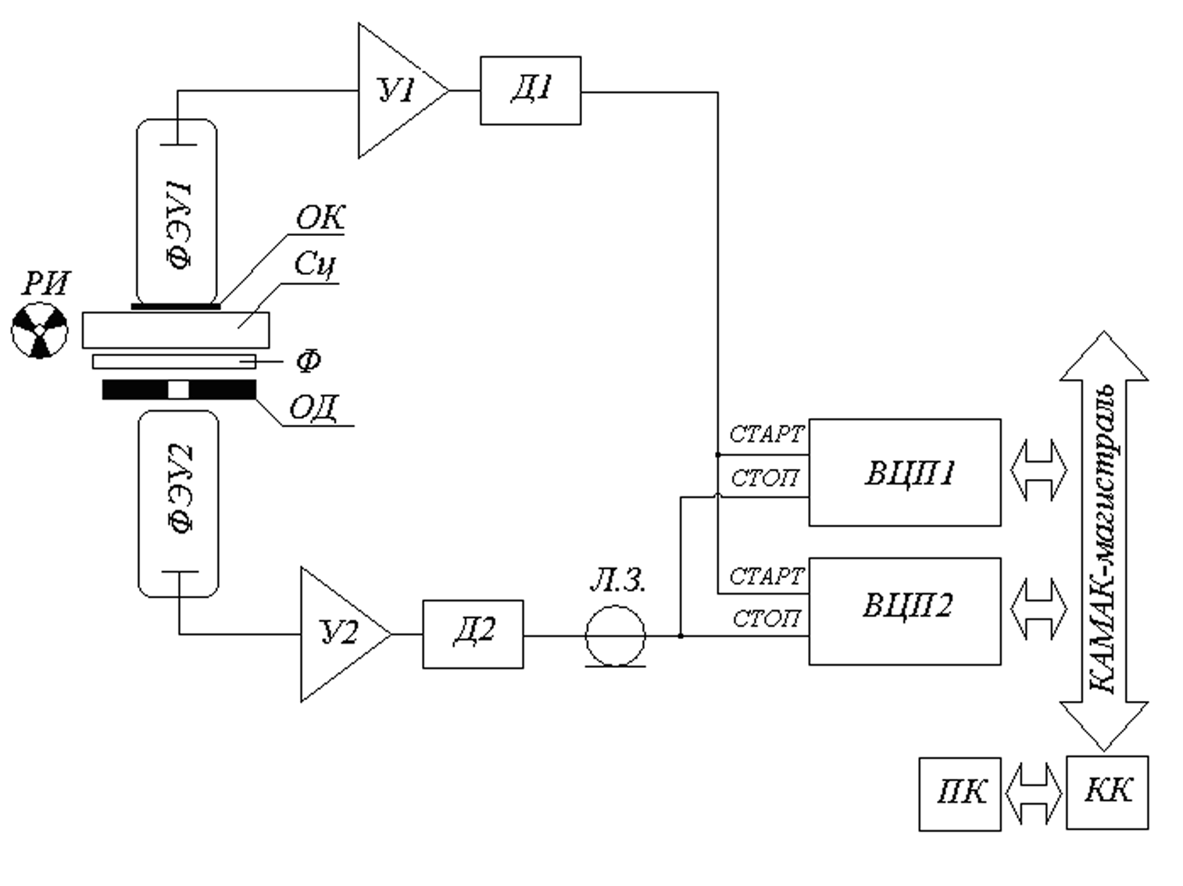
Рис.1.Функциональная схема измерительного стенда для исследования
кинетики свечения кристаллов СаМоО₄.
РИ - радиоактивный источник; Сц - сцинтилляционный кристалл СаМо0₄;
Ф - набор оптических фильтров нейтральной плотности;
ОД - оптическая диафрагма; ФЭУ1, ФЭУ2 - фотоэлектронные умножители R1398 и R1450 соответственно;
ОК -оптический контакт; У1 У2 - быстродействующие усилители LeCroy 612АМ;
Д1, Д2 - дискриминаторы импульсов LeCroy 621AL;
ЛЗ - блок кабельной линии задержки;
ВЦП1, ВЦП2 - времяцифровые преобразователи БПТ-12А1 и БПВ-15 соответственно; КК- крейт-контроллер КК-009; ПК- персональный компьютер IBM-PC/AT-i486

Оптический контакт ОК исследуемого кристалла с фотокатодом фотоэлектронного умножителя ФЭУ1 осуществляется с помощью оптической смазки Bicron 630. Противоположная грань кристалла через набор оптических фильтров Ф и оптическую диафрагму ОД просматривается ФЭУ2, а все боковые стороны кристалла покрыты светоотражающей пленкой VM2000 (на рисунке не показана) с высоким коэффициентом отражения в широком диапазоне длин волн. Толщина пленки составляет ∼100 мкм. ФЭУ1 и ФЭУ2 - это фотоумножительные модули НЗ171-03 и Н3167, основными элементами которых являются ФЭУ соответственно R1398 и R1450 производства фирмы Hamamatsu. Спектральная чувствительность используемых ФЭУ охватывает область длин волн 300-650 нм, хорошо перекрывая спектр излучения кристалла СаМоO₄, который лежит в основном в области длин волн 400 -700 нм, более подробно измерения описаны в главе 3 диссертации. Облучение производилось α-частицами с энергиями ∼5.5 МэВ от изотопа ²³⁸Рu и γ-квантами с энергиями γ∼662 кэВ от изотопа ¹³⁷Cs. Радиоактивные источники устанавливаются на боковой грани исследуемого кристалла. Для измерений с α-частицами в пленке VM2000 сделано отверстие диаметром ~1 мм. Анодные сигналы ФЭУ1, усиленные быстродействующим усилителем У1 с коэффициентом усиления ≈10, поступают на вход дискриминатора с фиксированным порогом Д1 выходные сигналы которого подаются на входы «Старт» времяцифровых преобразователей ВЦП1 и ВЦП2.
В описываемых измерениях использовались ВЦП двух типов (быстродействующий и медленный) для детальных измерений соответственно быстрых и медленных компонент сцинтилляционного свечения кристалла. В качестве быстродействующего преобразователя ВЦП1 использовался блок БПТ-12А1 - широкодиапазонный ВЦП с шагом 75пс и полным диапазоном измеряемых временных интервалов 5 мкс. Для измерения медленных компонент сцинтилляций использовался медленный преобразователь ВЦП2 - блок БПВ-15 с шагом 67 нс и диапазоном 274 мкс. Анодные сигналы ФЭУ2 используются для выработки сигналов Стоп для ВЦП1 и ВЦП2 с помощью быстродействующего усилителя У2, дискриминатора с фиксированным порогом Д2 и блока кабельной линии задержки ЛЗ.
Диафрагма используется для обеспечения однофотоэлектронного уровня засветки фотокатода ФЭУ2. Уровни дискриминации сигналов для обоих ФЭУ. устанавливаются равными 0.25a₁, где а₁ - средний заряд однофотоэлектронного импульса каждого ФЭУ. При этом скорости счета импульсов темнового тока обоих ФЭУ при таком уровне дискриминации сигналов не превышают ~ 200 с⁻¹. Влияние темновых токов ФЭУ на результаты проведенных измерений кинетики сцинтилляционного свечения кристалла практически отсутствует. Оцифрованные преобразователями интервалы времени считываются через крейт-контроллер КК (КК-009) в персональный компьютер ПК.
В ходе измерений обнаружено, что кинетика сцинтилляционного свечения кристалла СаМоO₄ при облучении α-частицами и γ-квантами имеет сложный многокомпонентный характер. На рис. 2 и 3 показана кинетика сцинтилляционного свечения кристалла СаМоO₄ при облучении α-частицами и γ-квантами в диапазоне (0-120мкс), измеренная при помощи медленного и быстрого времяцифровых преобразователей.

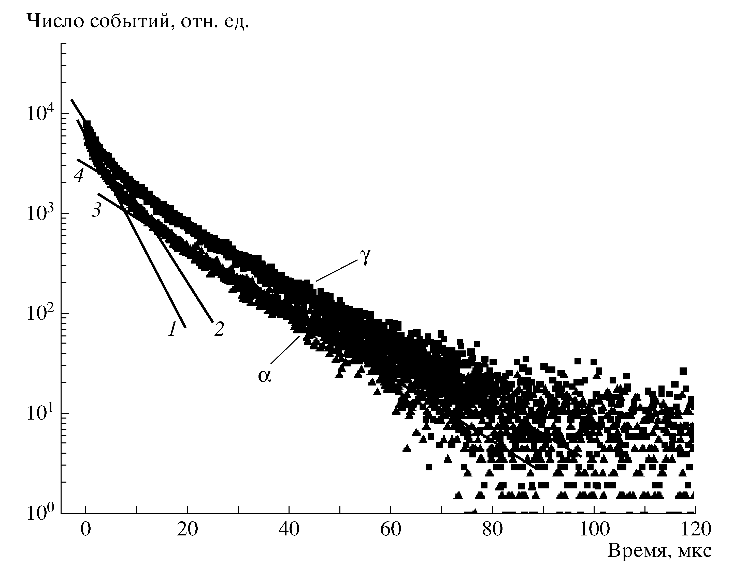
Рис. 2. Кинетика сцинтилляционного свечения кристалла СаМоО₄ в широком временном диапазоне (0-120 мкс) при его облучении α-частицами от радиоактивного источника ²³⁸Рu(α) и γ-квантами от источника ¹³⁷Cs (γ).
1 и 3 - фитирующие кривые с постоянными времени соответственно 4.6 и 15.2 мкс для спектра, полученного при облучении α-частицами;
2 и 4 - 5.0 и 15.8 мкс, при облучении γ-квантами
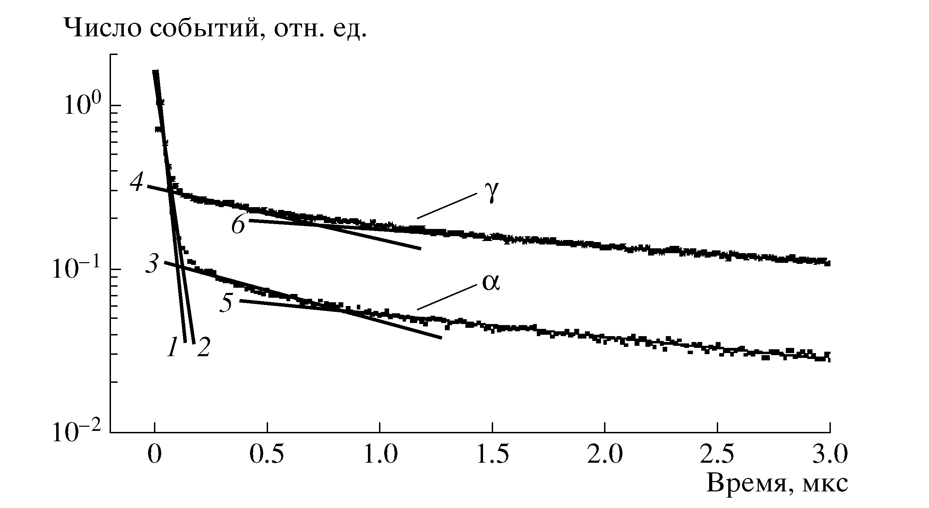
Рис. 3. Кинетика высвечивания быстрых компонент сцинтилляционного
свечения кристалла СаМоO₄ в диапазоне 0-3,2 мкс при его облучении α-частицами от радиоактивного источника ²³⁸Рu (α), γ-квантами от источника ¹³⁷Cs(γ). 1,3 и 5 - фитирующие кривые с постоянными времени соответственно 36 нс, 1 и 4.6 мкс для спектра, полученного при облучении α-частицами; 2, 4 и 6 - 46 нс, 1.4 и 5.0 мкс, при облучении γ-квантами
Основные результаты измерений приведены в таблице 1.
Таблица 1. Временные компоненты кинетики высвечивания
τ, мкс; А, % | α-частицы | γ-кванты
τ₁ | 12∙10⁻³ $±$ 1.2 | 15∙10⁻³ $±$1.5
τ₂ | 36∙10⁻³ $±$0.004 | 46∙10⁻³ $±$0.0042
А₁ +А₂ | 1$±$0.06 | 0.5$±$0.03
τ₃ | 1$±$0.04 | 1.4$±$0.12
А₃ | 6$±$0.2 | 5.1$±$0.5
τ₄ | 4.6$±$0.2 | 5.0$±$0.4
А₄ | 35$±$0.6 | 29$±$1.2
τ₅ | 15.2$±$0.3 | 15.8$±$0.5
А₅ | 58 $±$2.5 | 65$±$2.7
Примечание τ - постоянная времени высвечивания, А_{i} – вклад разных компонент в общий световыход; А₁+А₂ –суммарный вклад быстрых компонент.
Как видно из этих рисунков, основной вклад в полный световыход кристалла вносят медленные компоненты с τ ~ 1.4 $±$0.12 мкс и амплитудой А = (5.1$±$0.5)%, ∼5.0 $±$0.4 мкс (29$±$1.2) % и ∼15.8$±$0.5 мкс (65$±$2.7) % для γ-квантов и ∼1.0$±$0.04 мкс (6$±$0.2) %, 4.6$±$0.2 мкс (35$±$0.6)% и 15.2$±$0.3 мкс (58$±$2.5) % для α-частиц.
Интересным фактом является впервые обнаруженное в данной работе существование при комнатной температуре быстрых компонент сцинтилляционного свечения кристаллов СаМоO₄. Для более детального изучения быстрых компонент были использованы данные, полученные с помощью быстродействующего времяцифрового преобразователя.
Кинетика высвечивания быстрых компонент сцинтилляций представлена на рис. 3 и 4.
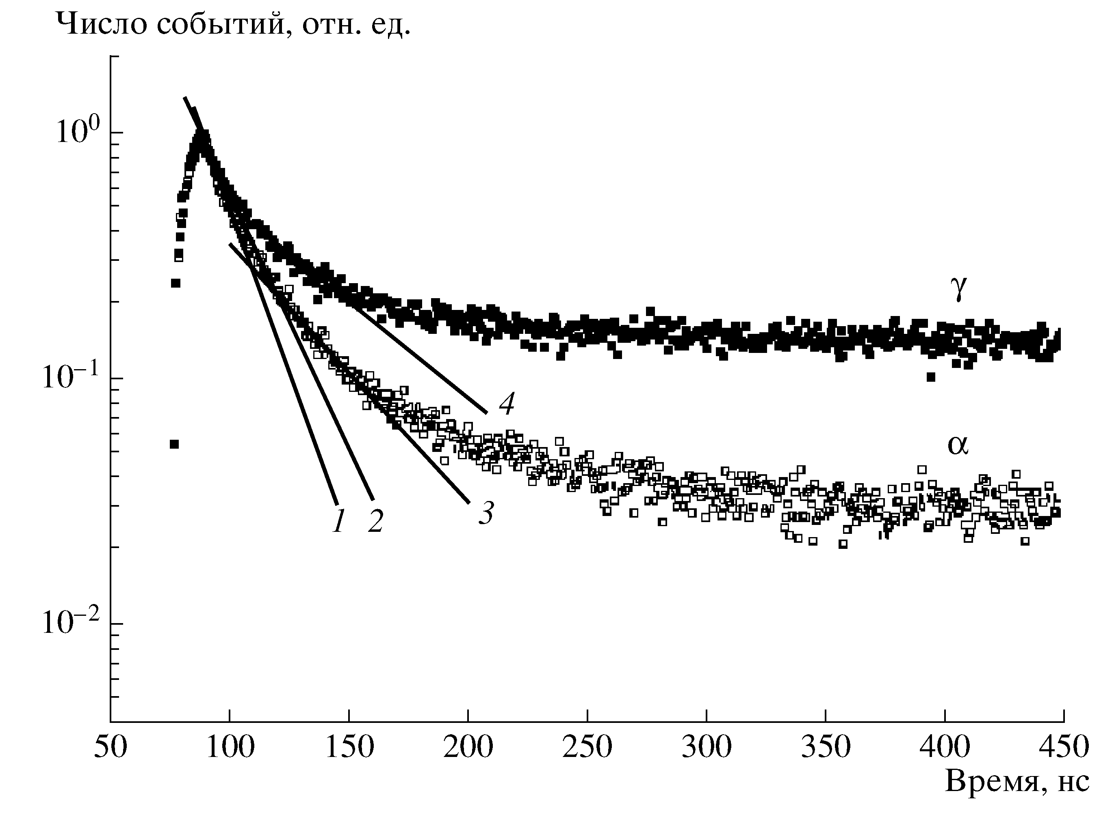
Рис.4. Кинетика высвечивания быстрых компонент сцинтилляционного свечения кристалла СаМоO₄ в диапазоне 0-450 нc при его облучении α-частицами от радиоактивного источника ²³⁸Рu (α), γ-квантами от источника ¹³⁷Cs(γ). 1 и 3- фитирующие кривые с постоянными времени соответственно 12 и 36 нс для спектра, полученного при облучении α-частицами; 2 и 4- 15 и 46 нс, при облучении γ-квантами

Как видно из рис.4, можно выделить две составляющие с временами высвечивания ∼15 нс и ∼46 нс для γ-квантов и ∼12 нс и ∼ 36 нс для α-частиц. Вклад быстрых компонент в общий световыход кристалла незначителен -∼1% от общего световыхода кристалла.

В третьей главе представлены результаты измерения светового выхода сцинтилляционных кристаллов СаМоО₄. Измерение светового выхода данного кристалла представляет определенные технические трудности, поскольку характерная постоянная времени световой вспышки составляет ~15 мкс и реальный сцинтилляционный импульс, зарегистрированный фотодетектором, представляет собой набор выходных импульсов фотодетектора с амплитудами близкими к однофотоэлектронным.
Пример импульса с кристалла СаМоО₄ на нагрузке от ФЭУ 50 Ом, представлен на рис.5.
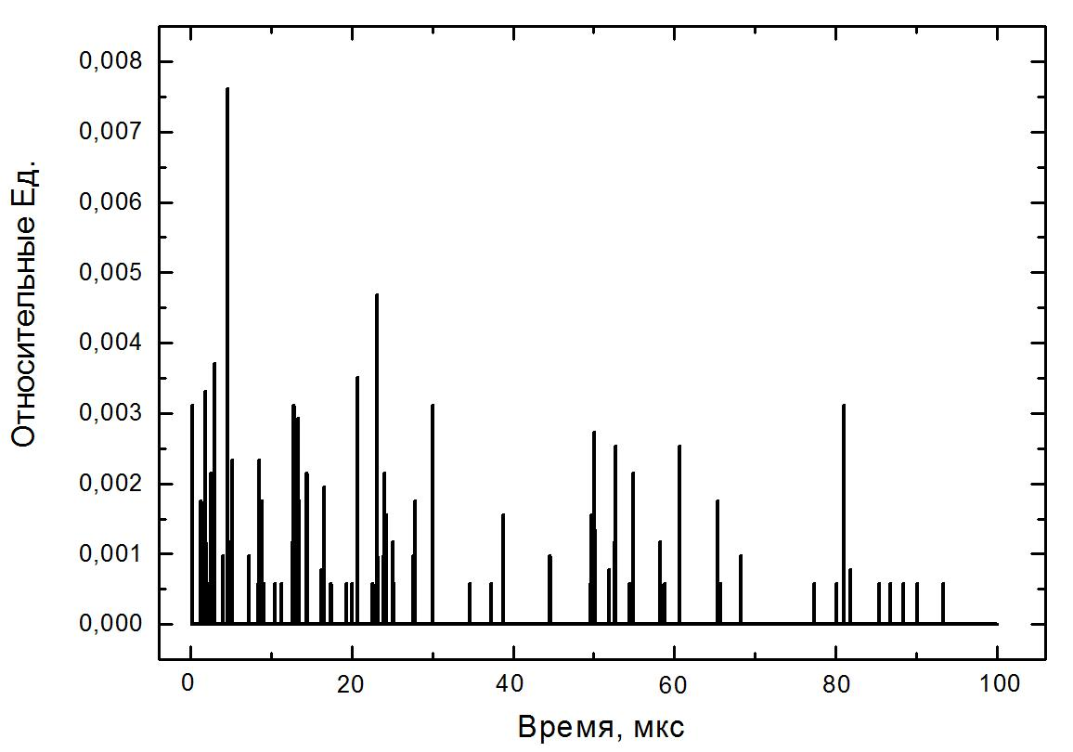
Рис. 5. Пример импульса с кристалла СаМоО₄

Предварительно были измерены спектр излучения и показатель преломления кристалла CaMoO₄. Исследуемый кристалл имел размеры 24,7×24,7×26,7 мм³. Все грани кристалла тщательно отполированы. Измерения спектра излучения кристалла CaMoO₄ были выполнены при облучении кристалла световыми импульсами от ультрафиолетового светоизлучающего диодом (светодиода) UVTOP255-FW-TO39 с максимумом спектра излучения на длине волны λ = 255 нм. Спектр излучения кристалла определялся с помощью набора интерференционных фильтров и измерений отклика хорошо прокалиброванного фотодиода (МРП ЛФД). Результаты измерений спектра излучения данного кристалла представлены на рис. 6.
Таким образом, кристалл CaMoO₄ характеризуется довольно широким спектром излучения, который простирается от 400 нм до 700 нм и более, с максимумом в диапазоне длин волн 540-570 нм. По сравнению с другими кристаллами (NaI) сдвинут в красную область.

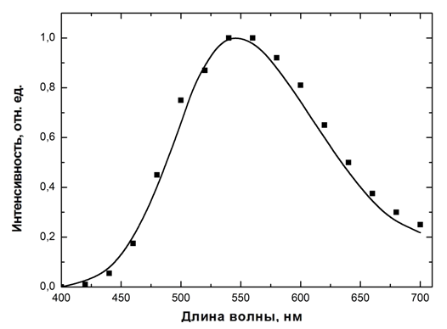
Рис.6. Спектр излучения кристалла CaMoO₄

Другим важным параметром кристалла является его показатель преломления. Прямые измерения показателя преломления кристалла CaMoO₄ были выполнены по схеме, основанной на измерении угла отклонение θ от первоначального направления пучка света после прохождения через кристалл. Для измерений использовались узкие коллимированные пучки света диаметром ≤0,5 мм от источников на основе светодиодов и лазерного диода, излучающих в диапазоне длин волн 520-655 нм.
Значения показателя преломления n определялись из следующей формулы:

θ=Ψ+arcsin{n×sin[α-arcsin(sin(Ψ/n))]}-α (1)

где θ – угол отклонения светового пучка от первоначального направления после прохождения кристалла; Ψ – угол падения светового пучка на грань кристалла; α – угол, образованный гранями кристалла. В нашем случае α =90°. Получено, что кристалл имеет довольно высокий показатель преломления в диапазоне длин волн 520-650 нм: n = 2,10± 0,10.
Функциональная схема измерительной системы для исследования световыхода кристалла CaMoO₄ показана на рис. 7.

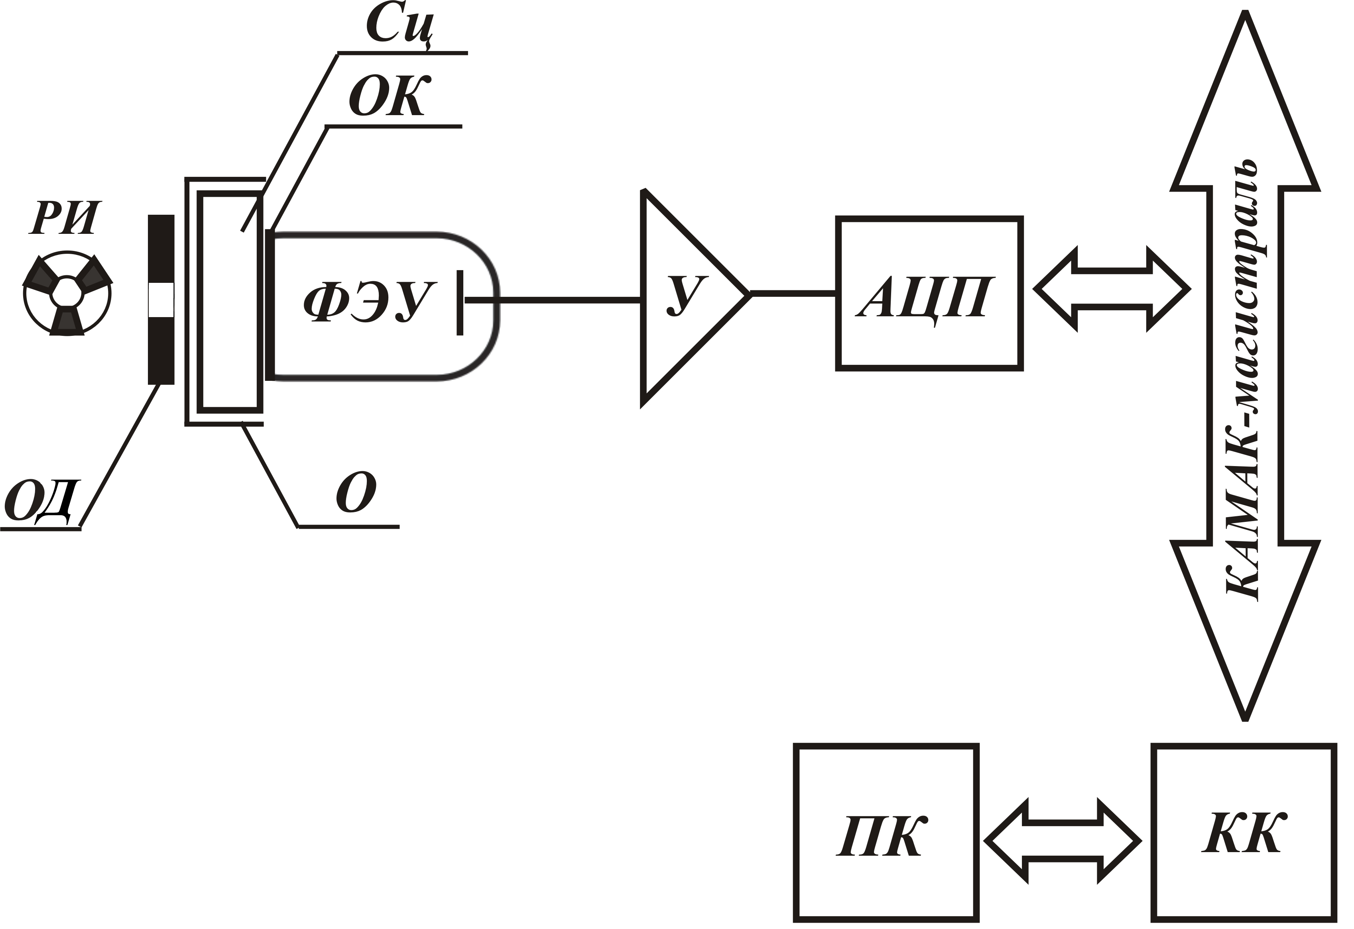

Рис.7. Функциональная схема измерительной системы для исследования световыхода кристалла CaMoO₄
РИ - радиоактивный источник;
Сц - сцинтилляционный кристалл СаМоО₄;
ФЭУ – фотоэлектронный умножитель XP5301B фирмы Photonis;
ОК - оптический контакт;
О – отражатель;
ОД - оптическая диафрагма;
У - усилитель- формирователь CANBERRA 2010;
АЦП - аналого-цифровой преобразователь POLON 712;
КК - крейт-контроллер КК-009;
ПК - персональный компьютер IBM- PC/AT-i486

Кристалл просматривается со стороны одной из граней фотоэлектронным умножителем марки XP5301B производства фирмы Photonis. Остальные грани кристалла покрыты диэлектрической пленкой VM2000 производства фирмы 3М с высокой отражательной способностью (~100%) в диапазоне длин волн сцинтилляционного излучения кристалла. Оптический контакт между исследуемым кристаллом и ФЭУ осуществляется с помощью оптической смазки Bicron BC-600 с показателем преломления n =1,58. Анодные импульсы ФЭУ. поступают на вход спектрометрического усилителя-формирователя У (CANBERRA 2010) с постоянными времени интегрирования и дифференцирования равными ~12 мкс. Выходные импульсы усилителя подаются на вход многоканального анализатора импульсов, выполненного на основе 10-разрядного аналого-цифрового преобразователя POLON 712, крейта КАМАК, крейт-контроллера КК-009 и персонального компьютера IBM-PC/AT-486i. Кристалл облучается γ-квантами с энергиями 662 кэВ от радиоактивного источника ¹³⁷Cs или α-частицами с энергиями ~5,5 МэВ от источника ²⁴¹Am.
Значение абсолютного световыхода кристалла в единицах [фотон/МэВ] находится по формуле:

Y = N_{pe} / (ξ×η×ε×κ_{α,β} ×φ), (2)

где ξ – эффективный коэффициент сбора фотоэлектронов на динодную систему ф.э.у.; η – квантовая эффективность фотокатода ФЭУ, усредненная в диапазоне длин волн 400- 720 нм; ε – коэффициент сбора сцинтилляционных фотонов на фотокатод ФЭУ; κ_{α,β} – параметры, показывающие какая доля сцинтилляционных фотонов собирается за время интегрирования усилителя τ = 12 мкс при облучении кристалла α-частицами (κ_{α}) либо γ-квантами (κ_{β}); φ – коэффициент, нормирующий энергию на 1 МэВ.
Для определения абсолютного световыхода кристалла необходимо хорошо знать зависимость эффективной квантовой эффективности ФЭУ, использовавшегося в измерения (XP5301B), от длины волны света.
Измерения этой зависимости проводились с помощью наборов интерференционных фильтров и светодиодов, излучающих на длинах волн от 400 нм до 700 нм, и калиброванного ФЭУ XP3112B. Значение эффективной квантовой эффективности ФЭУ XP5301B, усредненной по спектру излучения кристалла (см. кривую на рис.6), составляет η ~ 20%. Следует отметить, что данный ФЭУ характеризуется высокой эффективностью сбора фотоэлектронов на динодную систему – ξ ≈100%. Измерения зарядового спектра однофотоэлектронных импульсов данного ФЭУ показывает, что квадрат относительной дисперсии коэффициента усиления G этого ФЭУ равен (σ_{G}/G)²~0,2. Прямые измерения коэффициента сбора фотонов ε в данном кристалле на фотокатод ФЭУ, проведенные с использованием зелено-желтого светодиода с λ_{max} = 560 нм, показывают, что эта величина равна приблизительно ~0,85.
Кинетика сцинтилляционного свечения кристалла CaMoO₄ имеет сложный многоэкспоненциальный характер, при этом основной вклад вносят медленная компонента с постоянной времени порядка 15.2 мкс для α-частиц и 15.8 мкс для γ-квантов. Таким образом, при времени интегрирования усилителя τ = 12 мкс собирается только κ_{β} ≈ 66% сцинтилляционного света кристалла при облучении γ-квантами, а для α-частиц – κ ≈ 71%. Значение коэффициента φ для γ-квантов от ¹³⁷Cs равен 0,662.
На рис. 8 показаны энергетические спектры при облучении γ-квантами и α-частицами. Фитирующие кривые были использованы для выделения пика полного поглощения для γ-квантов от ¹³⁷Cs.

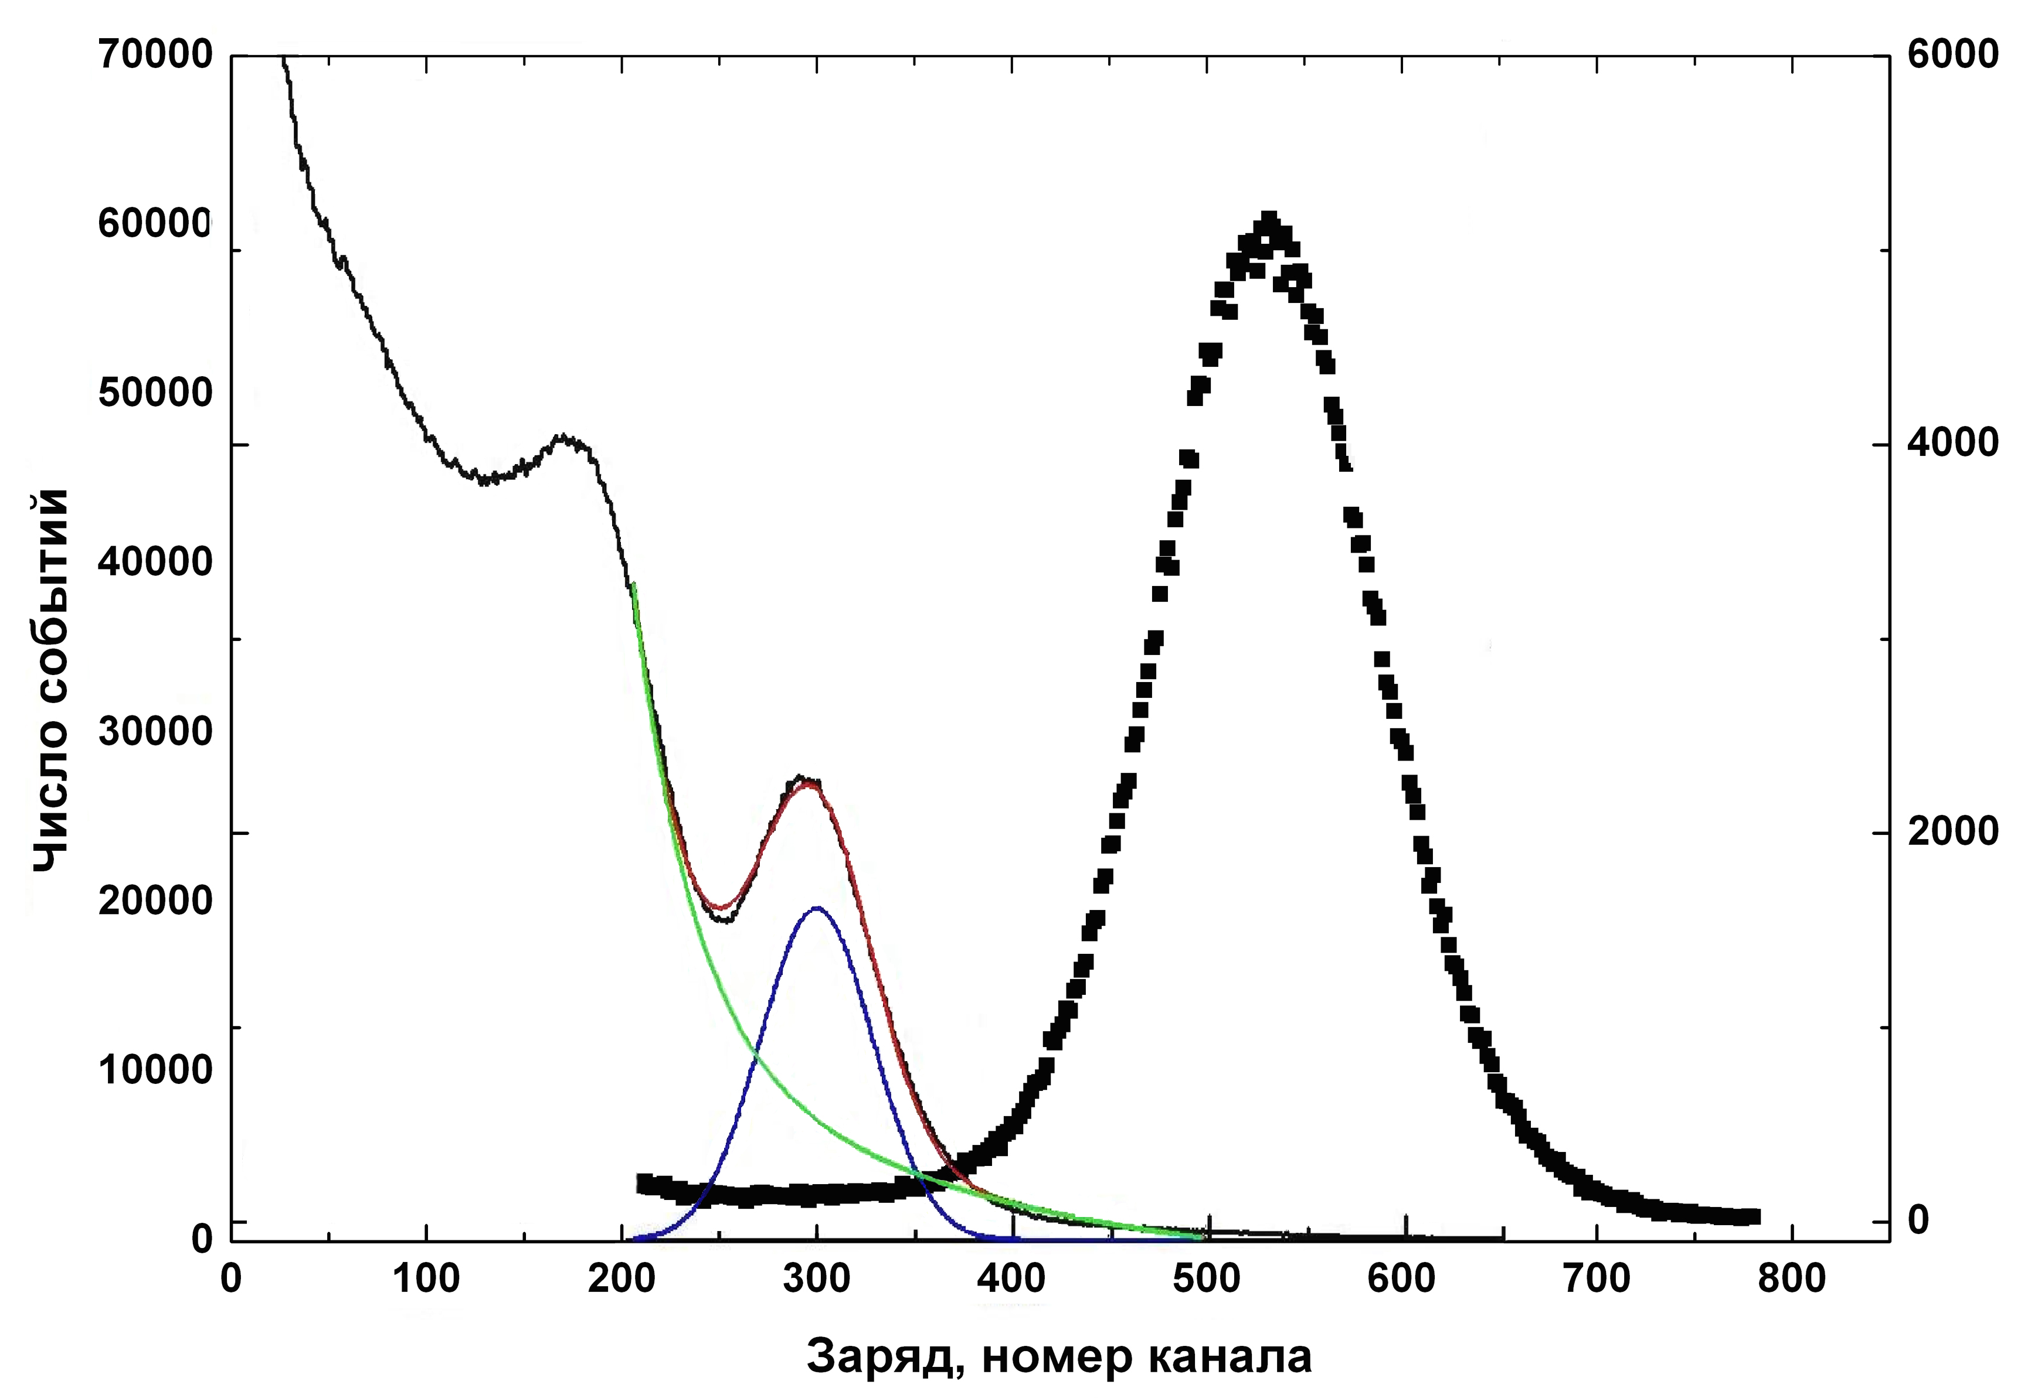

Рис. 8. Энергетические спектры кристалла СаМоО₄ при облучении γ-квантами от ¹³⁷Cs ( Е_{γ}- 661 кэВ) и α-частицами ²⁴¹Am (Е_{α}-5500 кэВ)

Аппроксимирующие кривые были использованы для выделения пика полного поглощения. Значение N_{pe} определяется из известной формулы:

ΔА/A=[2.36(1+(σ_{G}/G)²)^{1/2}]/(N_{pe})^{1/2} , (3)

где (ΔА/A) – разрешение пика; (σ_{G}/G) – относительная дисперсия коэффициента усиления ФЭУ- G. Разрешение этого пика составляет 22,6%, что соответствует числу фотоэлектронов (ф.э.) N_{pe} = 153,7 ф.э.. Соответственно, абсолютный световыход сцинтилляционного кристалла CaMoO₄, вычисленный по формуле (2) с учетом всех измеренных параметров, равен Y = 2200 фотонов/МэВ при облучении γ-квантов при комнатной температуре 22°С.
Сравнение пика полного поглощения и пика, обусловленного α-частицами, позволяет определить α/β-отношение для этого кристалла. Это отношение с учетом различий в кинетике сцинтилляционного свечения (коэффициенты κ_{α,β}) и энергий γ-квантов и α-частиц составляет α/β=0,25.
В процессе последующей работы были получены новые образцы кристаллов, выращенные по более совершенной технологии. Световыход этих кристаллов был на 30 % выше полученного в первоначальных измерениях. Результаты представлены на рис. 9

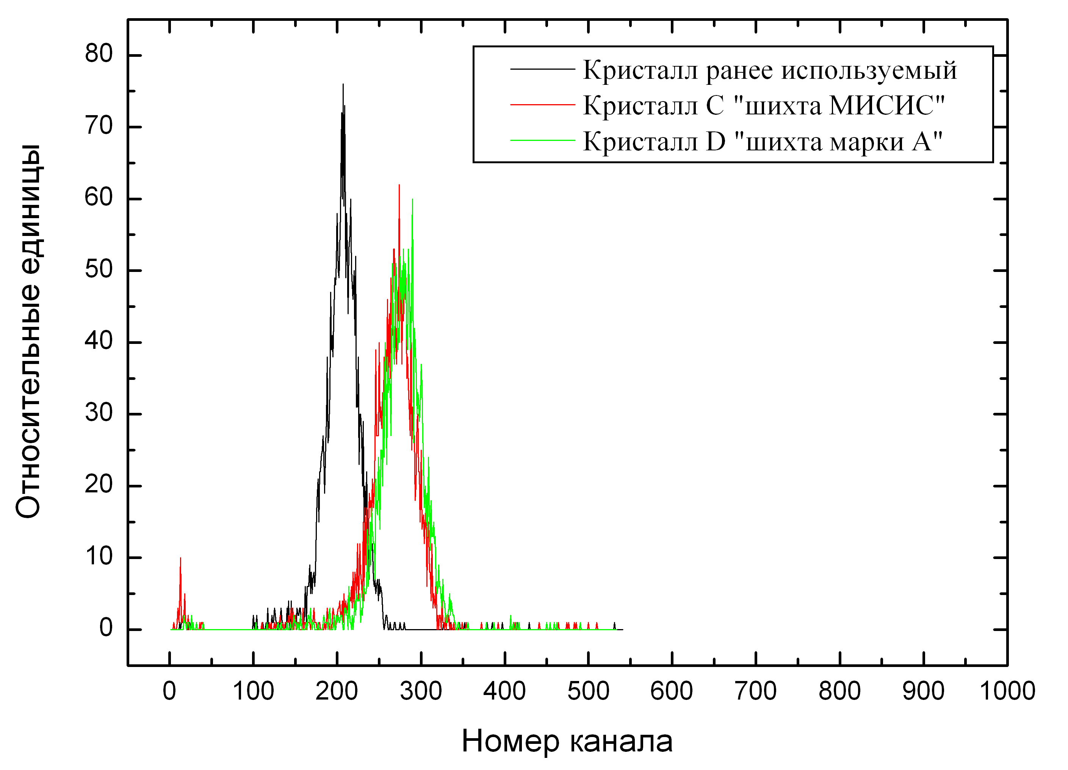

Рис.9. Сравнение светового выхода различных образцов кристаллов СаМоО₄

И окончательно световой выход составляет ∼ 2600 фотонов/МэВ.
В четвертой главе исследована температурная зависимость формы импульса и светового выхода сцинтилляционных кристаллов СаМоО₄.
Поскольку форма импульса изменяется с изменением температуры, примененный ранее метод измерения световыхода (Глава 3) неприменим в виду используемого формирователя импульса. В данном случае был использован метод прямого интегрирования токового импульса, регистрируемого диджитайзером. Для обработки импульсов было разработано специальное программное обеспечение.
Эта зависимость вместе с исследованием световыхода была исследована на установке рис. 10

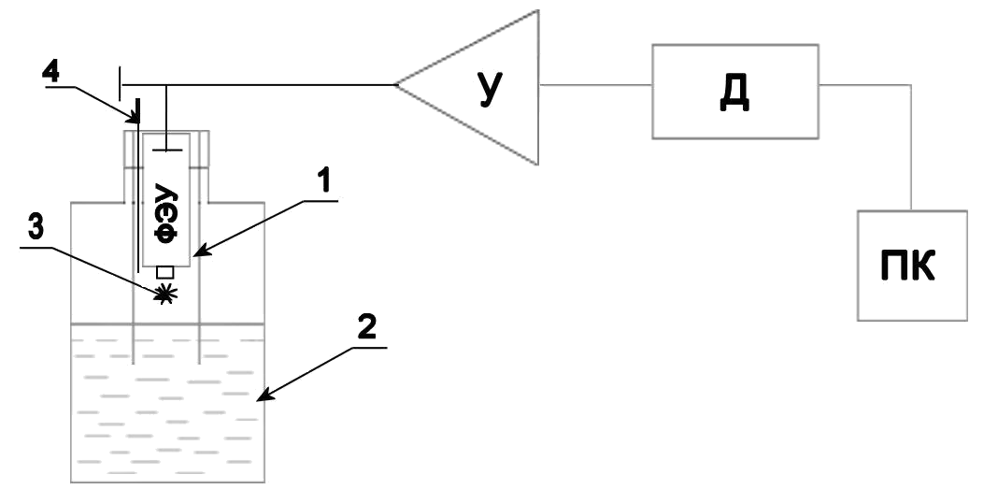
Рис.10. Функциональная схема измерительного стенда для исследования зависимости формы импульса и амплитуды кристалла СаМоО₄ от температуры
1 – медные хладопроводы; 2 – сосуд Дьюара заполненный жидким азотом;
3- Радиоактивный источник ²³⁸Рu; 4 - низкотемпературный термометр;
ФЭУ – фотоэлектронный умножитель XP5301B фирмы Photonis; У – интегральный усилитель ORTEC model 450; Д – диджитайзер Acqiris Digitizer;
ПК – персональный компьютер Pentium 3

Температурная зависимость сцинтилляционных свойств кристалла исследовалась в промежутке – 100 ÷ +23 ⁰C. Кристалл и ФЭУ были помещены в сосуд Дьюара в области паров жидкого азота. Температура в точке нахождения кристалла измерялась низкотемпературным термометром. При помощи медных хладопроводов, изменяя их количество, положение и погружение до определенного уровня в жидкий азот, регулировалась температура в точке нахождения кристалла. Оптический контакт исследуемого кристалла с фотокатодом фотоэлектронного умножителя ФЭУ осуществляется без оптической смазки, т.к. при низких температурах смазка замерзает и может изменять свои свойства. Все боковые стороны кристалла покрыты светоотражающей пленкой VM2000 (на рисунке не показана) толщиной ∼100 мкм. Измерения проводились при облучении α-частицами с энергиями ∼5.5 МэВ от изотопа ²³⁸Рu. Радиоактивный источник устанавливается на боковой грани исследуемого кристалла. Для измерений с α-частицами на торцевую грань помещается тефлоновая пластинка с коллимирующим отверстием диаметром 1 мм. ФЭУ - фотоэлектронный умножитель XP5301B производства фирмы Photonis.
Для правильной работы диджитайзера (правильного стробирования импульсов) между диджитайзером Д и выходом ФЭУ включен интегрирующий усилитель У. Оцифрованные диджитайзером данные считывались в персональный компьютер ПК. Результаты измерения зависимости формы импульса кристалла СаМоО₄ от температуры представлены на рис.11
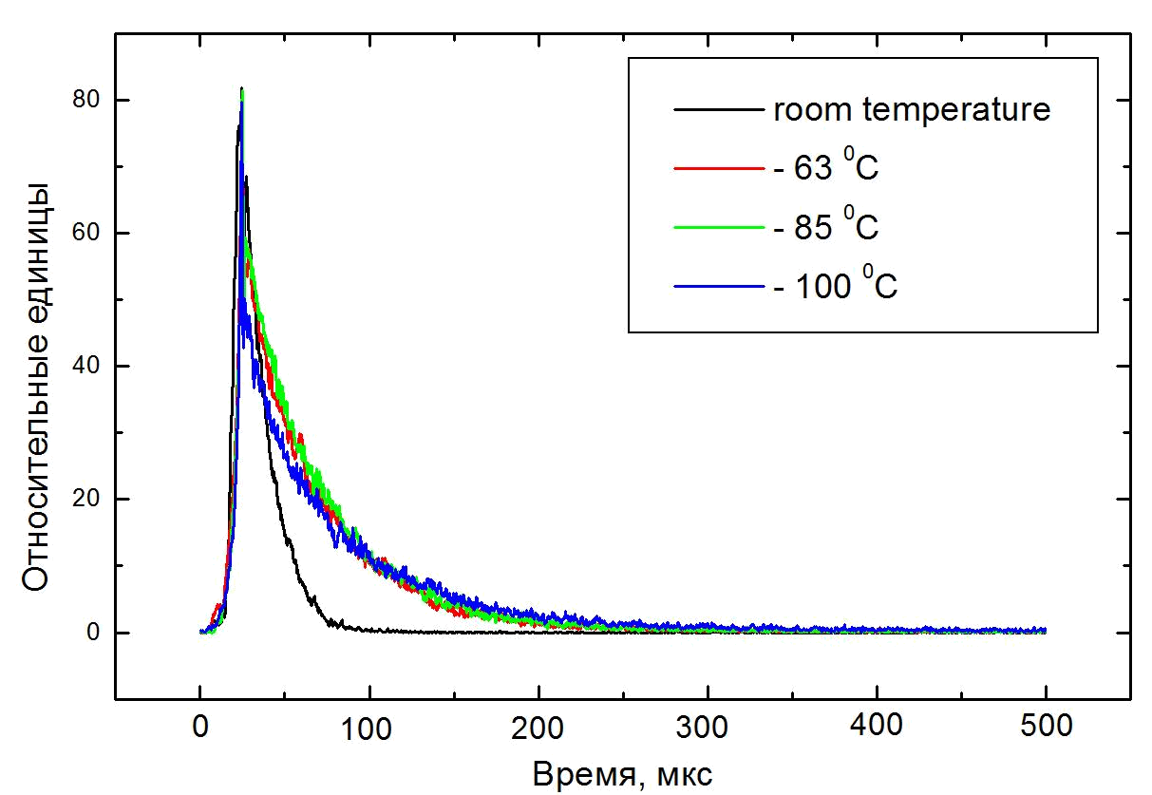
Рис.11. Зависимость формы импульса кристалла СаМоО₄ от температуры при облучении α-частицами от радиоактивного источника ²³⁸Рu (Е_{α} ~ 5,5 МэВ)

Как видно из рисунка длительность импульса при изменении температуры от +23 С до – 100 С изменяется приблизительно в 2 раза.
На рис. 12 и 13 показана зависимость световыхода кристалла СаМоO₄ при облучении α-частицами от радиоактивного источника ²³⁸Рu в диапазоне температур от +23 до -100 градусов.
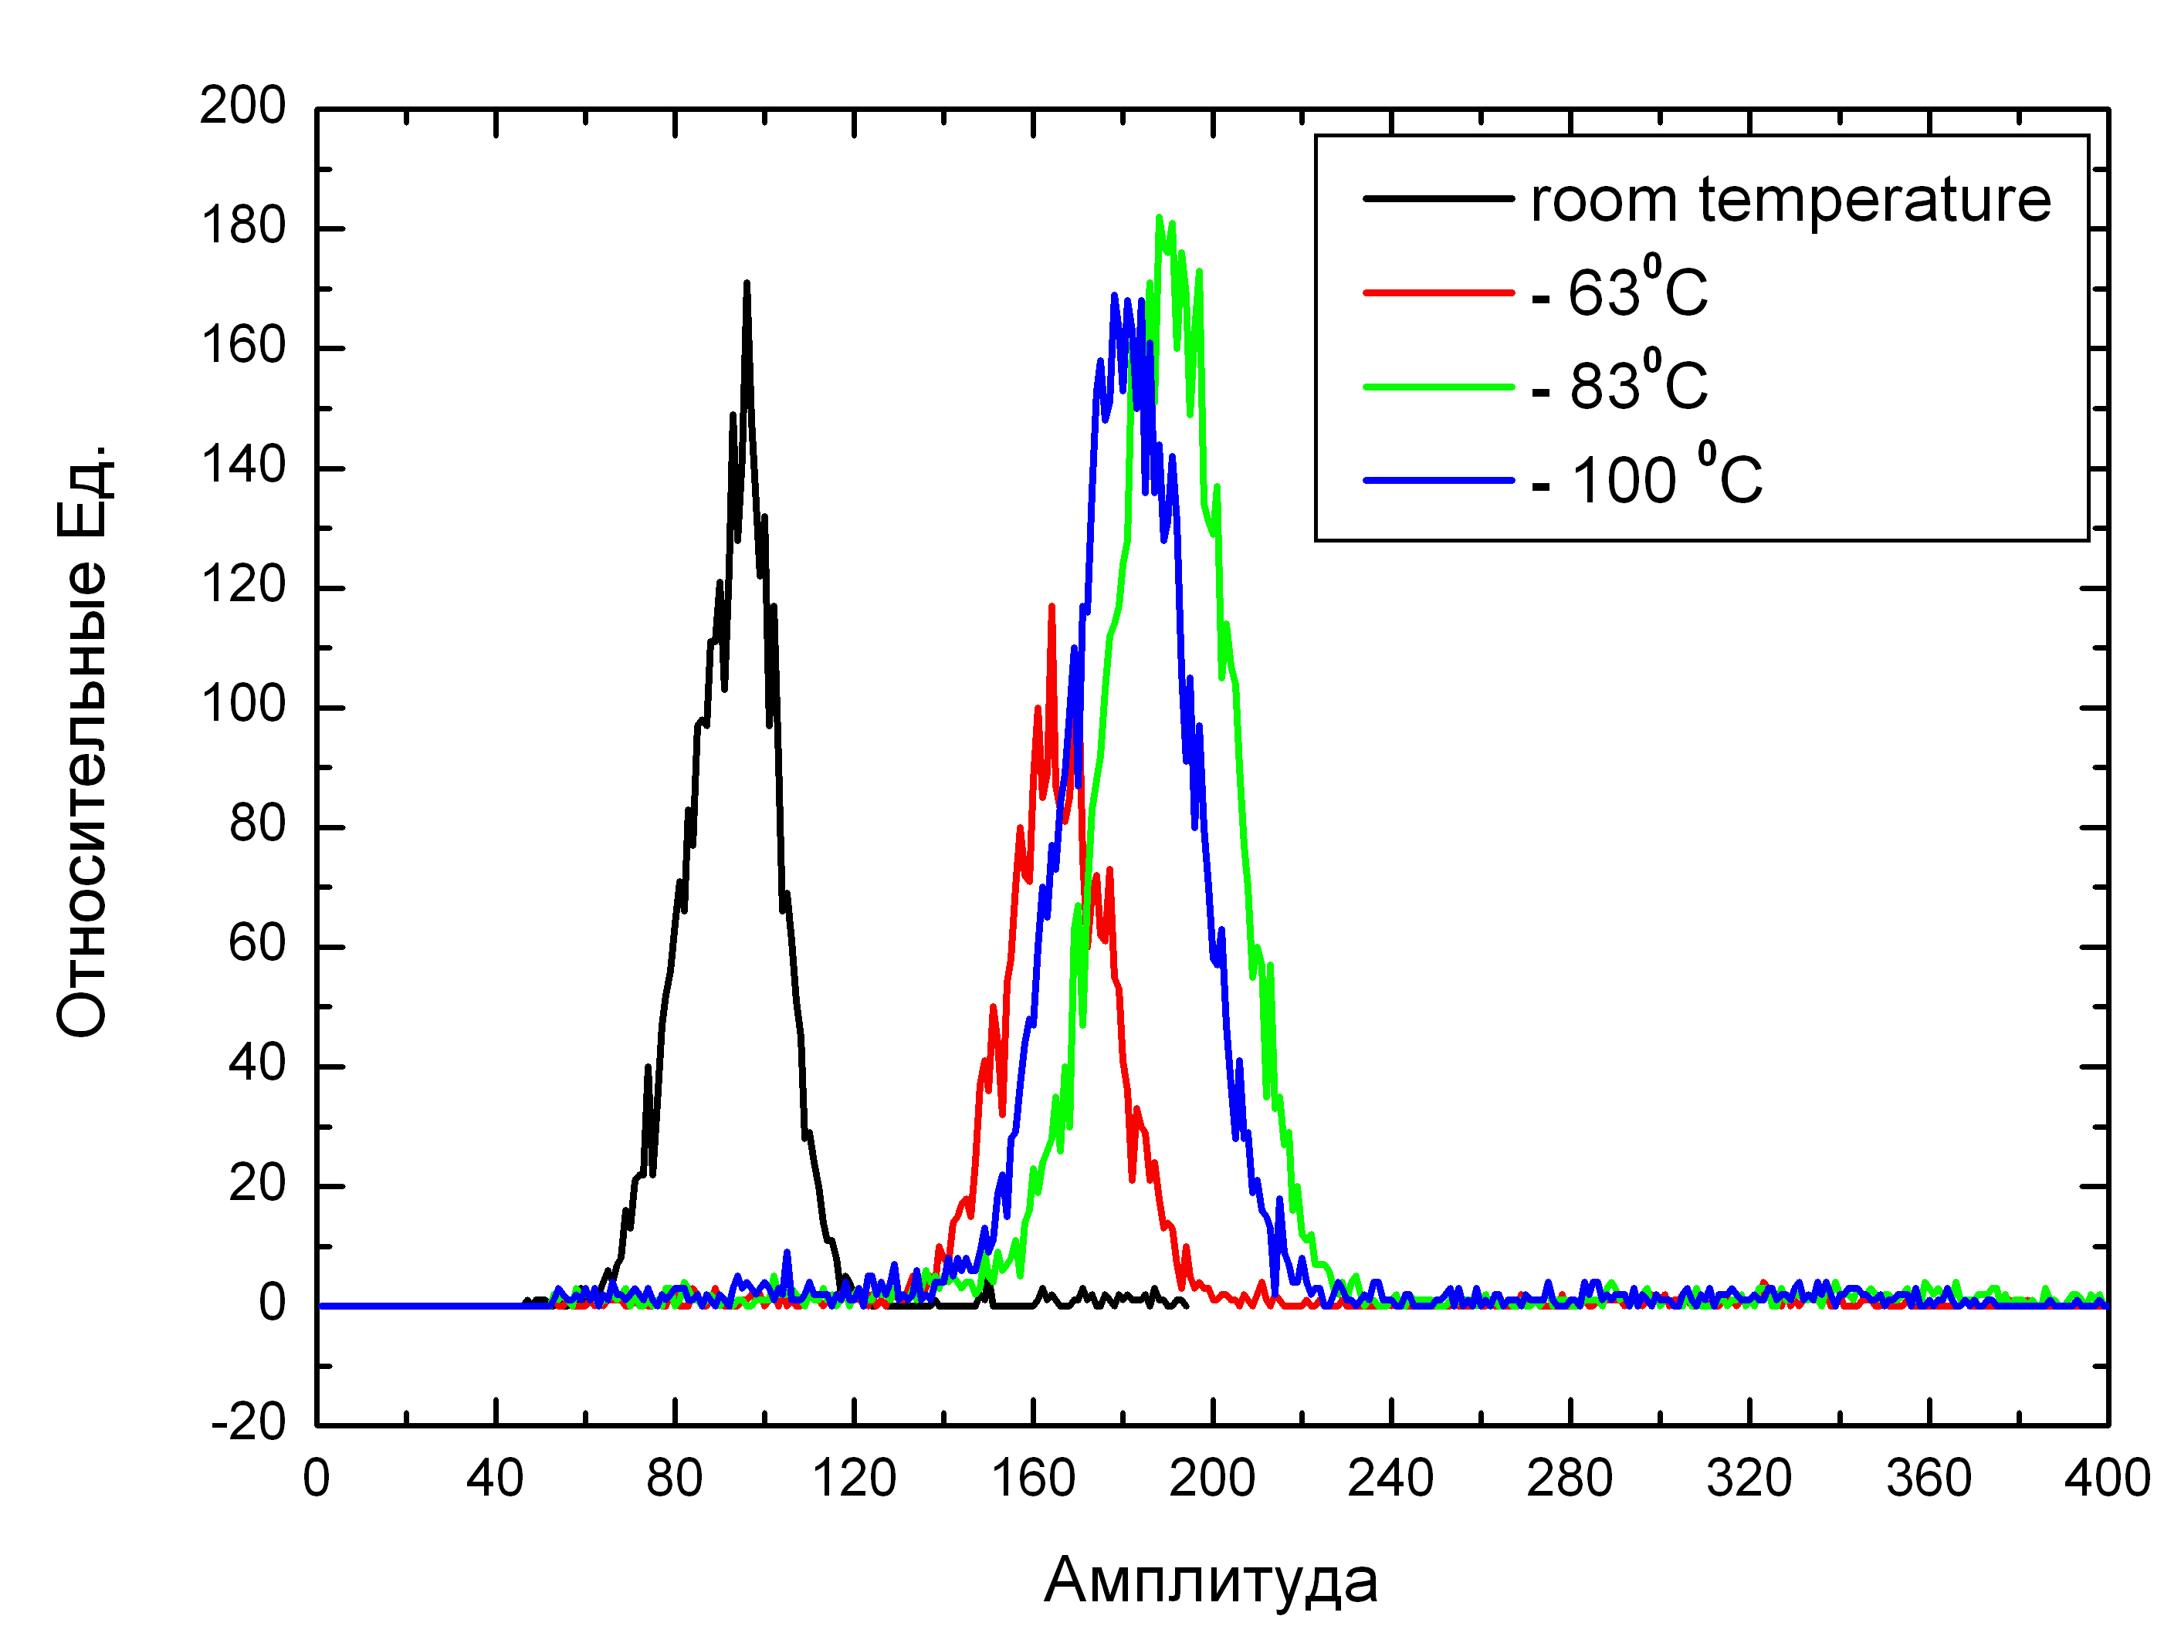
Рис.12. Зависимость амплитуды импульса кристалла СаМоО₄ от температуры при облучении α-частицами от радиоактивного источника ²³⁸Рu (Е_{α} ~ 5,5 МэВ)
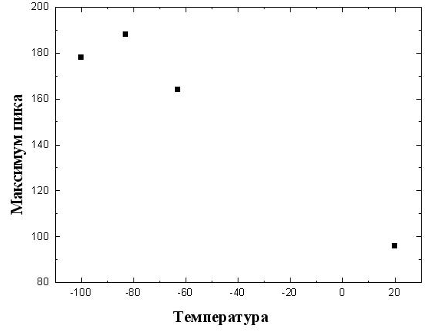
Рис.13. Зависимость светового выхода кристалла СаМоО₄ от температуры при облучении α-частицами от радиоактивного источника ²³⁸Рu (Е_{α} ~ 5,5 МэВ)
Из рисунков видно, что световыход при изменении температуры от +23 до -100 градусов увеличивается в 2,5 раза без учета зависимости квантовой эффективности от температуры, которая при уменьшении температуры, как правило, уменьшается, и увеличение световыхода при понижении температуры может быть еще выше.
Таким образом, окончательно максимальный световой выход составляет не менее 6500 фотонов/МэВ. Что обеспечивает достаточно высокое разрешение для измерения двойного бета-распада ¹⁰⁰Мо.
В пятой главе выполнен расчет ожидаемой чувствительности полномасштабного эксперимента в зависимости от концентрации радиоактивных примесей. Вклад фона принято характеризовать величиной индекса фона равного фону в единицу времени на единицу энергии и на единицу массы детектора. Индекс фона имеет размерность (отсчет/кэВ/кг/год) в исследуемой области.
Для определения индекса фона в зависимости от сцинтилляционных характеристик кристалла и чистоты материалов по отношению к радиоактивным примесям были проведены детальные расчеты методом Монте-Карло спектров фона от различных естественных радиоактивных источников (²¹⁴Bi и ²⁰⁸Tl). На основе этих результатов получена искомая зависимость индекса фона для одиночного кристалла и сборки кристаллов
СаМоО₄ общей массой 20 кг.
Современные требования для установок нового поколения для измерения двойного бета-распада требует индекса фона порядка 0,01(кэВ⋅кг⋅год)⁻¹. Показано, что для достижения индекса фона 0,01 отсчет/год/кг/ кэВ допустимое содержание изотопов ²¹⁴Bi и ²⁰⁸Tl (от ²³⁸U и ²³²Th рядов) в кристалле не должно превышать 20 мкБк/кг.
Измерения содержание радиоактивных изотопов в исходных материалах и в готовом сцинтилляционном кристалле СаМоО₄ было проведено на подземном низкофоновом полупроводниковом спектрометре.
Спектрометр расположен в подземной низкофоновой камере БНО ИЯИ РАН на глубине 660 м в.э. Фон космических лучей на данной глубине снижен толщей земли в ~2000 раз. Фон гамма-квантов естественной радиоактивности в рабочем помещении снижен в 200 раз по сравнению с голой выработкой путём использования при строительстве низкофонового бетона на основе дунита и засыпки из дунитового гравия. В рабочем помещении размещена дополнительная низкофоновая защита, состоящая из 8 см борированного полиэтилена + 23 см Pb + 12 см Cu. В центре медного блока защиты имеется прямоугольная полость размерами 30х30х30 куб. см, в которой располагаются головные части трёх низкофоновых полупроводниковых детекторов из сверхчистого германия. Масса каждого детектора около 1 кг.
Измерено содержание радиоактивных изотопов ⁴⁰К,²²⁸Ac=(²³²Th), [(²³²Th)]*²⁰⁸Tl ,²¹⁴Bi=(²³⁸U) в исходных материалах кристалла и в готовом сцинтилляционном кристалле СаМоО₄.
В табл.2 представлены результаты определения удельной активности радиоактивных изотопов в различных компонентах материалов кристалла СаМоО₄ на разных стадиях очистки.

Таблица 2.Активность радиоактивных изотопов в исследован-
ных образцах (Бк / кг) Пределы установлены на 95%
уровне достоверности (у.д.)

Образец,  материал | Изотопы
Образец,  материал | ⁴⁰К | ²²⁸Ac=(²³²Th) | [(²³²Th)]*²⁰⁸Tl | ²¹⁴Bi=( ²³⁸U)
Образец,  материал | Активность радиоактивных изотопов
1.Шихта А1.  ~CaMoO₄ | (2,7±0,5)∙10⁻¹ | (5,3±1,9)∙10⁻² | (1,3±0,3)∙10⁻² [(3,6±0,8)∙10²] | 3,07±0,05
2. Шихта А2.  ~CaMoO₄ | (4,7±0,5)∙10⁻¹ | (2,6±1,4)∙10⁻² | (1,9±0,3)∙10⁻² [(5,3±0,8)∙10⁻²] | 3,51±0,04
3. Шихта B.  ~CaMoO₄ | (3,6±0,4)∙10⁻¹ | ≤7,1∙10⁻³ | (2,8±1,5) ∙10⁻³  [(7,8±4,2)∙10⁻³] | (7,8±1,1)∙10⁻²
4.Монокристалл СаМоО₄ из В. | (2,0±0,8)∙10⁻² | ≤5,6∙10⁻³ | ≤1,4∙10⁻³  [≤3,9∙10⁻³] | ≤2,2∙10⁻³
5.Формиат  кальция Ca(HCOO)₂ | ≤7,0∙10⁻³ | ≤3,0∙10⁻³ | ≤8,9∙10⁻⁴  [≤2,5 ∙10⁻³] | ≤1,7∙10⁻³
6.Оксид  молибдена ¹⁰⁰МоО₃ | (5,3±0,8)∙10⁻² | ≤3,8∙10⁻³ | ≤1,0∙10⁻³  [≤2,8∙10⁻³] | ≤2,3∙10⁻³
7. ⁴⁰CaCO₃ | (7,3±3,1)∙10⁻² | (1,6±0,2)∙10⁻¹ | (4,4±3,6)∙10⁻³  [(1,2±1,0)∙10⁻²] | 2,6±0,2)∙10⁻¹

Из сравнения образцов шихты для выращивания кристаллов (№ 1-3) и кристаллов, изготовленных из исходных материалов, очищенных разными способами, видно, что правильный подбор процедуры предварительной очистки компонентов шихты позволяет получить существенное снижение содержания радиоактивных изотопов в продукте. Достигнуто снижение содержания ⁴⁰К не менее 10 раз; ²³²Th – не менее, чем в 2 раза; ²³⁸U – не менее, чем в 30 раз.

Основные результаты работы
Основные результаты, полученные в диссертации следующие:
- При участии диссертанта разработаны и созданы измерительные установки для исследования временных и амплитудных параметров сцинтилляционных кристаллов СаМоО₄.
- Разработана установка для измерения параметров кристалла СаМоО₄ вплоть до -100 градусов Цельсия.
- Создано программное обеспечение для оцифровки и обработки полученных результатов.
Получены следующие физические результаты:
- Измерены временные параметры сцинтилляционной вспышки кристалла СаМоО₄.
- Впервые обнаружен сложный многоэкспоненциальный характер сцинтилляционного свечения СаМоO₄ при облучении α-частицами и γ-квантами в диапазоне (0-120мкс), измеренная при помощи медленного и быстрого время-цифровых преобразователей. Основной вклад в полный световыход кристалла вносят медленные компоненты с постоянными временами высвечивания: от 1 мкс до 15,8 мкс для γ-квантов и α-частиц.
- Впервые обнаружены быстрые компоненты сцинтилляционного свечения кристаллов СаМоO₄ при комнатной температуре, при облучении α-частицами (²³⁸Рu) и γ-квантами (¹³⁷Cs) в области времен 12-46 нс.
- Измерен спектр излучения кристалла СаМоО₄. Показано что спектр простирается от 400 нм до 700 нм, с максимумом в диапазоне длин волн 540-570 нм.
- Измерен показатель преломления кристалла СаМоО₄. Кристалл имеет довольно высокий показатель преломления в диапазоне длин волн 520-650 нм: n = 2,10± 0,10.
- Исследован абсолютный световой выход кристалла СаМоО₄. Он составляет при комнатной температуре 22°С, ~2600 фотонов/МэВ
- Измерено α/β-отношение для кристалла СаМоО₄ α/β =0,25.
- Исследована температурная зависимость сцинтилляционных свойств кристалла СаМоО₄ в диапазоне температур от – 100 ⁰C до +23 ⁰C. При этом длительность импульса возрастает примерно в 2 раза, а световой выход увеличивается в 2,5 раза. Таким образом, максимальный световой выход составляет не менее 6500 фотонов/МэВ.
- Выполнен расчет зависимости ожидаемого предела на периода безнейтринного двойного бета распада ¹⁰⁰Мо в зависимости от содержания радиоактивных примесей в кристалле СаМоО₄ Показано, что для достижения индекса фона 0,01 отсчет/год/кг/ кэВ допустимое содержание изотопов ²¹⁴Bi и ²⁰⁸Tl (от ²³⁸U и ²³²Th рядов) в кристалле не должно превышать 20 мкБк/кг.
- Измерено содержание радиоактивных изотопов ⁴⁰К, ²²⁸Ac (²³²Th), ²⁰⁸Tl (²³²Th) ,²¹⁴Bi (²³⁸U) в исходных материалах кристалла и в готовом сцинтилляционном кристалле СаМоО₄ . Показано, что правильный подбор процедуры предварительной очистки компонентов шихты позволяет получить существенное снижение содержания радиоактивных изотопов в продукте не менее чем в 50 раз.
- Показано, что полученные результаты обеспечат верхний предел для времени жизни измеряемого двойного бета-распада порядка
T _{1/2} = 7,3∙10²⁵ лет для первой фазы полномасштабного эксперимента.
Основные публикации по теме диссертации
- Барабанов И.Р., Вересникова А. В. и др. “ Измерение кривой высвечивания сцинтиллятора СаМоО₄” Препринт ИЯИ-1184/2007.
- Veresnikova A. V., et al., “Large volume scintillation crystals” Nuclear Science, IEEE Transactions on Volume 55, Issue 3, 2008, p. 1473 – 1475.
- Барабанов И. Р.,Вересникова А. В., и др “Исследование кинетики сцинтилляционного свечения кристалла СаМоО₄” ПТЭ, №1, 2009, с.41-45
- Veresnikova A.V., et al., "Fasts scintillation light from CaMoO₄ crystals” Nuclear Instruments and Methods in Physics Research Section A: Accelerators, Spectrometers, Detectors and Associated Equipment, Volume 603, Issue 3, 21 May 2009, p. 529-531
- Барабанов И.Р., Вересникова А. В. и др “ Содержание радиоактивных изотопов в исходных материалах и в готовом сцинтилляционном кристалле СаМоО₄ по данным подземного низкофонового полупроводникового спектрометра ” Препринт ИЯИ- 1237/2009.
- Барабанов И.Р., Вересникова А. В. и др “ Регистрация безнейтринного двойного ,бета - распада ¹⁰⁰Mo с помощью сцинтилляционных кристаллов СаМоО₄” Препринт ИЯИ- 1238/2009.

